附件1： | 作品编号
合肥工业大学第十二届水利创新设计大赛作品报名表
参赛作品名称
作品类别 |  |  | □水+生活 □水+生态 □水+能源 □水+节约 □其他
所在学院
联 系 人 |  |  | 姓名 |  |  | 通讯地址
 |  |  | 手机号码 |  |  | Email
参赛学生 |  |  | 姓名 | 性别 | 班 级 | 所学专业 |  | 签 名
 | 1
 | 2
 | 3
指导教师 |  |  | 姓 名 | 性别 | 职 称 | 从事专业 |  | 签 名
 | 1
 | 2
作品内容简介（400字以内）：

作品主要创新点（200字以内）：
作品推广应用价值（200字以内）：

作品估计制作费用： 元。
填表说明： |  | - 作品编号由组委会统一填写。  - 每件作品的参赛学生不超过3人，指导教师不超过2人，均按贡献大小顺序填写。  - 制作费用主要包括：购买元器件、材料费和后期制作易拉宝的费用等。  - 本表需提交word格式电子稿发送至大赛邮箱（文件名为：联系人名字-方案名称）。

附件2：
合肥工业大学第十二届水利创新设计大赛
参赛作品说明书格式规范
1．总体要求
全文控制在6页A4纸以内，不加封面。采用Word 2000及以上版本编排，所用照片的像素控制在600*400以内，照片、CAD图或建模图插在文档中。说明文档按以下顺序编排：
1）作品名；
2）设计者；
3）指导教师；
4）学校名＋院系名＋学校所在城市＋邮编；
5）摘要；
6）关键词；
7）正文；
8）参考文献
正文可自行组织，但应包括下列内容：研究背景（含国内外研究现状）、设计原理（原理、关键技术的描述）、创新特色、应用前景。模型全景照片及总体结构CAD图可另设附录放在参考文献后，局部图可插入正文中。
2．页面要求
A4页面。页边距：上25mm，下25mm，左、右各20mm。正文采用小四号宋体，标题采用小四号黑体，标准字间距，单倍行间距。不要设置页眉，页码位于页面底部居中。
3．图表要求
插图按顺序编号，并加图名（位于图下方），采用嵌入型版式。图中文字用小五号宋体，符号用小五号Times New Roman（矢量、矩阵用黑斜体）；坐标图的横纵坐标应标注对应量的名称和符号/单位。
表格按顺序编号，并加表名（位于表上方）。采用三线表，必要时可加辅助线。
4．字号、字体要求
参见如下模板：

巧用水能
设计者：×××¹，×××²，×××
指导教师：×××，×××
（合肥工业大学 ¹XX学院，安徽 合肥 230009）
（空一行）
摘要
通过实验设计了一套利用水能的系统……（400—600字以内）。
（空一行）
关键字： 水能，节能
1.研究背景
目前国内外……

2.设计原理
2.1 设计思路
根据水具有流动的特性，
2.2 结构设计
结构设计从两方面入手，
表1 实验结果
从图1可以看出，
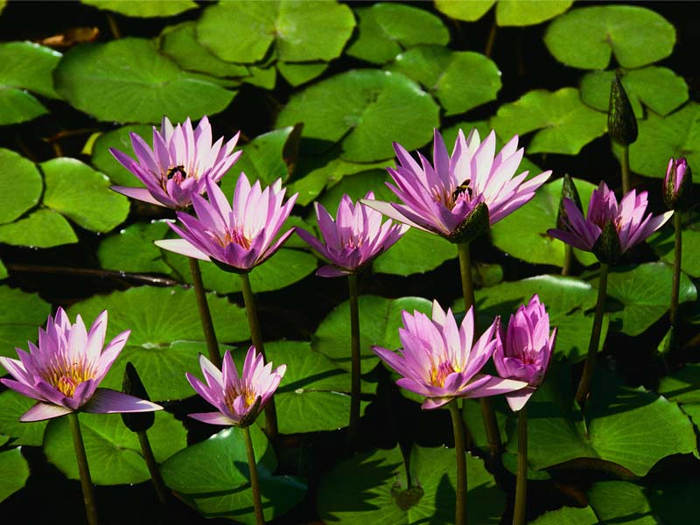
图1 花卉

从上述分析可知，

- 创新特色

4. 应用前景(结语)

参考文献
[1] xxx，xxx 水力学，水利水电出版社，2003，11-24
[2] xxx，xxx 机械原理，机械出版社，2004: 78-120
[3] xxx，xxx 新能源，2005，12（3）：230-234

附录
原理图

照片

